在陪伴中收获快乐和共同成长
----班级建设案例
刘丽玉
摘要：学校和家庭是教育共同体，那怎样让这个教育共同体发挥最大效用呢？像上课一样，要有学情分析，课前预设，行课的灵活调整，课后的延续。利用小队活动培训，把家长对孩子生活的照顾为主，逐渐引入到对学生的全人的关注。(一)步步为营，改变观念。(二)推波助澜，强力推进。（三）实时监控，适时参加。（四）在陪伴中收获成长和快乐！活动在继续，成长不停步。

正文：
一、班级形象设计
1、班名：七色花
设计意图：七色花是太阳之花，热烈，色彩鲜艳，向往太阳的温暖、美丽、博爱。太阳花开放后花冠会随着太阳的位置变换而移动方向。周而复始，坚持不变直至凋谢。小朋友就像太阳花虽然来自不同的家庭，有着不同个性和喜好，但都对知识、对朋友、对成长无比渴望，都望成为最美好的自己。因此我把我们班的班名定为七色花。
班级介绍：我们班共有46名小朋友，其中男生23名男生，女生23名。我们是一朵朵美丽的七阳花，要在这里展示勇敢、自信、主动、爱心，要在这里展示合作与互助。今天，我们是一朵朵美丽的七阳花，开满我们的教室，开满家园。明天，我们会开满大地。
2、班徽：七色花
我们的口号是：我们是七色花中队。七色花是太阳之花，热烈、灿烂、温暖、美丽是我们的本质，勇敢、自信、主动、向上向善是我们不懈的追求！
3、班歌《七色花》
七色花，七色花慢慢开，春天里 春天里，风轻吹。快乐的孩子慢慢成长，让七色花给你一点光。盛开小小的身影在校园，为学习的旅程照亮方向。年轻的生命努力地发光，让美丽的世界充满希望。
七色花，七色花，慢慢开，我的心，我的心，还在追。校园的花朵闪闪发光，所有人都记得你茁壮成长。
七色花 ，七色花慢慢开，春天里，春天里风轻吹。快乐的孩子慢慢成长 ，让七色花给你一点光。盛开小小的身影在校园，为学习的旅程照亮方向。年轻的生命努力地发光，让美丽的世界充满希望 。
盛开小小的身影在校园，为学习的旅程照亮方向。年轻的生命努力地发光， 让美丽的世界充满希望。
七色花，七色花，慢慢开，我的心，我的心还在追。校园的花朵闪闪发光，所有人都记得你茁壮成长。
二、班级建设创新案例
创设思考：从教20年的经验告诉我，不管我上课有多努力，放学留下孩子补缺补差有多认真，如果没有学生心悦诚服的配合，那成绩的提升是低效的。如果没有孩子的真心认可，家长和老师的苦口婆心的教育都是短效的。学校和家庭是教育共同体，那怎样让这个教育共同体发挥最大效用呢20多年和孩子打交道的经验告诉我，实践是最有说服力的。可光凭我，光凭班队课，和我遇事教育分析师远远不够的。家长不是也关心孩子的成长吗？让他们处理啊！组建家长小队，家委员会的想法也就在这个时候跳了出来。有方向，就开始是实践吧。为了让家长心甘情愿地在休息，眼不见为净，与直面孩子成长的需求之间选择后者，我开始了一系列的活动。
实施过程：
(一)步步为营，改变观念
在一年级上学期的集体家校聚会上，我提及家长合作可以合作，轮流接送，辅导孩子。让家长开始这方面的思考，有一个心里的接受。在在一年级下学期集体家校聚会上，我又提及部分家长对孩子的付出资源，完全可以共享。孩子在一起学习，生活可以学到许多一个孩子学不到的东西。哪怕是受到欺负，那也是好的。孩子可以从中学习如何和强势的人相处。没有谁能一直护在孩子的身边。让孩子自己学会思考解决问题以及和各种人相处，而不是遇到事情就习惯地求助。这样做，是为了让家长能较客观地看待孩子们之间的不愉快和战争。慢慢的，家长们开始互相交流孩子的学习以及活动，甚至是孩子的一些小的心事。他们也开始有意识地互相帮助接孩子，询问孩子学习以外的生活。
反思体验：只要用心去引导，家长也是很乐意学习配合的。
(二)推波助澜，强力推进
经过一年的培训，时机成熟，只需要再推一把了。一下放学前两个月，我把班里的孩子居住地靠近的同学放在一组，并安排同一任务，让他们共同完成。并且实行同奖同罚的政策，培养他们“我们是一伙的”认知的同时让他们互相熟悉各自的家。时机成熟，一年级暑假，我便把要求各小区组建小队的通知下发，同时要求各小队自己选定家长代表，暑假必须组织至少4次活动，并把每次活动的情况记录下来，做成小报或上传班级QQ群。家长在QQ群中对孩子们在活动中的表现进行点赞。开学我要评选最亮小队，集体嘉奖。同时选出优秀的家长领导人。
附：我在班级QQ群里下发的活动表格

小队假日人员
组员姓名 | 联系电话 | 家庭住址 | 主要监护人 | 联系电话 | 备注

小队假日活动安排表
时间 | 主题 | 负责人 | 协助人员 | 备注

小队假日第 活动

活动主题 |  |  | 日期
策划人 |  |  | 负责人
参加人员 |  |  | 活动时间、及活动约定
活动过程
家长点赞区
学生点赞区
活动照片
负责人有话说
下次活动建议

2015年的暑假暑期，家长和孩子们就立马积极响应并顺利组队且推选出了各自的队长。各小队不仅自己组织活动，更是进行组间的活动交流，互动。超具组织能力且资源信息丰富的康恺爸爸横空出世！至此开始，我们二（9）班的校外活动就层出不穷的轮番上演了！
附小队组合资料：
自由组合-小队假日人员
 | 组员姓名 | 联系电话 | 家庭住址 | 主要监护人
1 | 温项钧 | 15051965576 | 怡枫苑17-甲-2102 | 温典师
2 | 张宇超 | 15861884165 | 顺园新村300幢甲单元-503 | 张华
3 | 朱林烽 | 13861089291 | 聚怡花园10幢-乙-1601 | 朱敏
4 | 包文宣 | 15380028383 | 顺园新村325-1401 | 包红亮
5 | 芮孜涵 | 13915016713 | 怡景名园12-乙-602 | 芮国忠
6 | 张天乐 | 18796962021 | 薛家吴家场56号 | 张凯祥
7 | 陈旭奥 | 13401597215 | 薛家怡枫苑12-丙-502 | 陈真
8 | 徐宇轩 | 13584579084 | 怡枫苑15-丁-1101 | 徐龙翔
9 | 朱军 | 13961195534 | 顺园46幢乙单元301室 | 朱晓峰
10 | 顾京 | 14775206036 | 顺园二村62幢-乙-502 | 顾京华
11 | 陈皖婷 | 15861146205 | 薛家凤凰湖花园5-甲-801 | 台运连
12 | 陈皖豫 | 15861146205 | 薛家凤凰湖花园5-甲-801 | 台运连
13 | 王雅熙 | 18115027182 | 顺园新村3幢甲单元-502 | 王松
14 | 刘子怡 | 18018220505 | 区香槟置业广场9-302 | 刘健

 | 组员姓名 | 联系电话 | 家庭住址 | 监护人 | 备用电话
1 | 温项钧 | 15051965576 | 怡枫苑17-甲-2102 | 张燕 | 13861019997
2 | 张宇超 | 15861884165 | 顺园新村300幢甲单元-503 | 张华 | 13861034723
3 | 包文宣 | 15380028383 | 顺园新村325-1401 | 包红亮 | 18912325365
4 | 朱军 | 15261198548 | 顺园46幢乙单元301室 | 陈海艳 | 13961195534
5 | 顾京 | 13775206036 | 顺园二村62幢-乙-502 | 靳娟 | 13915052278
6 | 芮孜涵 | 13915016713 | 怡景名园12-乙-602 | 许巍慧 | 13915016713
7 | 张天乐 | 18796962021 | 薛家吴家场56号 | 张凯祥 | 15961412481
8 | 陈皖婷 | 15861146205 | 薛家凤凰湖花园5-甲-801 | 台运连 | 15995042707
9 | 陈皖豫 | 15861146205 | 薛家凤凰湖花园5-甲-801 | 台运连 | 15995042707
10 | 刘子怡 | 18018220505 | 区香槟置业广场9-302 | 刘健 | 18018220515
11 | 朱梓瑜 | 13861221483 | 顺园新村109幢丁单元-601 | 朱伟峰 | 13401558798
12 | 龚子悦 | 15151936813 | 薛家怡枫苑19-乙-701 | 龚彦飞 | 13961136955
13 | 朱林烽 | 13347777664 | 聚怡花园10幢-乙-1601 | 朱敏 | 13861089291
怡枫苑顺园小队假日人员

顺园六村小队假日人员
组员姓名 | 联系电话 | 家庭住址 | 主要监护人
康铠 | 13401666606 | 顺园六村158丙402 | 康金阳
丁霏仙 | 13585352975 | 奥林匹克花园56-甲-102 | 贾慧慧
徐一一 | 13685253812 | 薛家顺园新村122-乙-602 | 赵春霞
陈诺 | 13815070526 | 奥林匹克花园511幢-甲-101 | 张庆
张俊阳 | 15895057785 | 河海新邦怡枫苑15-甲-1602 | 刘燕
张雪美 | 18261982394 | 顺园新村199幢丙单元701室 | 冯辉
王奥翔 | 13584563639 | 顺园新村186幢甲单元201室 | 魏漫漫
陆好 | 13357885191 | 奥林匹克花园22-丙-301 | 李海青
彭锦斋 | 18961226970 | 奥林匹克花园22幢-丙-201 | 颜寰月
屠馨月 | 13585314871 | 顺园八村312-乙-603 | 郑丽
杨皓 | 13685235126 | 顺园新村181幢乙单元-302 | 邹余萍
胡宸雪 | 13776868244 | 顺园6村182-甲-402 | 胡小凡

因为部分学生回老家过暑假，所以以上人数不满46名。
反思体验：即使是大家都认可的事，有时也是需要人来推动，这是给予大家勇敢地做的理由。
（三）实时监控，适时参加
在暑假，我班共组建小队7个，除了个小队自己开展的规定活动之外，还开展了小队间共同活动8个。每次活动，个小队的家长首领都会上传活动报名表，活动流程安排，注意事项。我常在QQ群里为小队的亮点点赞，并乘机挤兑暂时落后的小队。看着家长在群里的一条条反馈，在电脑前的我乐的哈哈笑。同时，尽我所能，煽风点火，努力把家长往关注孩子在活动中的品质方面引导。记得那次陈毅的妈妈在群里说：孩子回来后，不停地问他小时候一个晚上要醒几次，给他喂几次奶。当她说要七八此时，那傻小子居然呆了，最后抱着她睡了一个晚上。我立马说，好机会来了，给孩子讲讲你照顾他的有趣的事，告诉他，你很爱她，让他感激你的付出。每次大型活动后，我都会给家长一个提纲，指导家长从几个方面去和孩子交流，帮助孩子提炼活动的收获，使活动的价值进一步提高。基于自由和教师的特殊身份，我不会参加他们所有活动。各小队的活动太多，有些小队一起作业活动也没有太大价值。偶尔我也会参加一下大型的活动，给他们，鼓鼓劲。适时点评那位学生的活动小结写得真棒，那位在那次活动中的杰出表现。也和家长有个较官方的孩子问题咨询商讨。
活动体验：老师就像是节目主持人，除了要会安排有序的活动，还需要会调控气氛，适时为表演者打起、甚至是鞭策。这样才能充分激发演员的激情，还要会适时提升，深挖，这样才能点醒梦中人，使活动获得情感认识上的升华。不直接参与，不等于不参与；不指挥，不等于，不调控；不到场，不等于，不关注。
（四）在陪伴中收获成长和快乐！
在我的早有预设，不时参与，适时吹风点火，保持新鲜的安排下，班级活动异常精彩，家长和孩子都在活动中获得了丰满的收获。
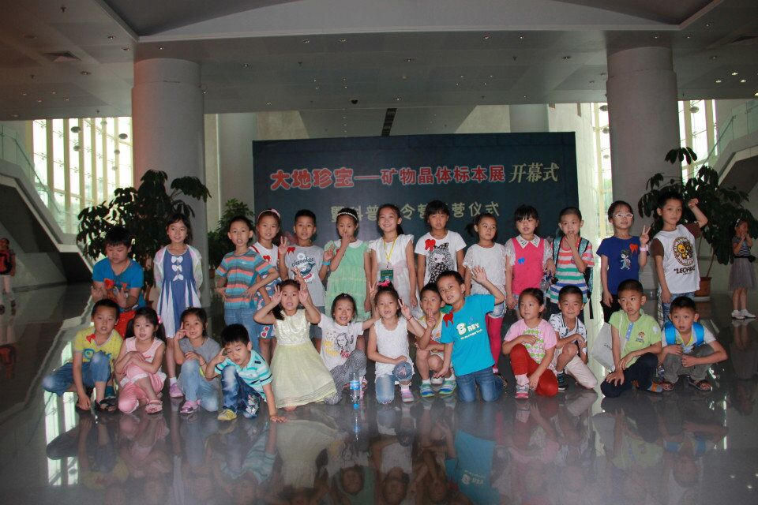
在科普活动中，大家参观了口腔医院，听取有关口腔护理的知识讲座，学习了如何正确刷牙，如何做好个人口腔卫生。大家还去了常州博物馆，在这里大家不仅了解了常州历年来的风土人情、地理文化，更加熟悉了自己所生活的这座城市，还看到了动物馆内许多栩栩如生的动物标本，更重要的是大家明白了在公共场所要保持安静，遵守秩序，还要注意好自身安全！后来大家还参观了“地球村”， “地球村”的设计，是为了让大家了解中国的文明、世界的文明、了解我们生存的唯一家园---“地球”，同时，培育孩子们终生学习的兴趣和能力，做一个尊重自然、尊爱生命、尊重历史的人。在每次的科普活动中，看着孩子们那好奇的神情和那想一探究竟的眼神，我想每一位家长都会有一种叫作“欣慰感”的东西涌上心头！孩子们现在的好奇心将会成为激发、驱动他们的求知欲的催化剂！他们说作为家长需要科学化的为他们提供接触外界信息的渠道，加上正确的引导和有爱的陪伴，这样，他们就可静待他们以各异的姿态茁壮成长啦！

除了科普活动外，大家还参与了好多亲子游戏：比如嘻多小镇活动，家长和孩子们一起观赏了创意泡泡秀，并且在这里畅快淋漓的和泡泡来了个亲密接触。泡泡秀结束后，孩子们又到了足球场上大显身手，你看他们一个个身手矫捷，活力四射，惊呆了在场外加油的孩爸孩妈们，有了场外爸爸妈妈的加油，孩子们更是劲头十足啦！还有水上运动会，这一次可是家长们也参与其中的，比如水上捞汤圆，水上接力赛等，都是要孩子们和父母配合共同完成的哦！为了小组队的胜利，每一组家庭都卖力十足，家长们也都仿佛回到了孩童时代，现场气氛一片欢腾！
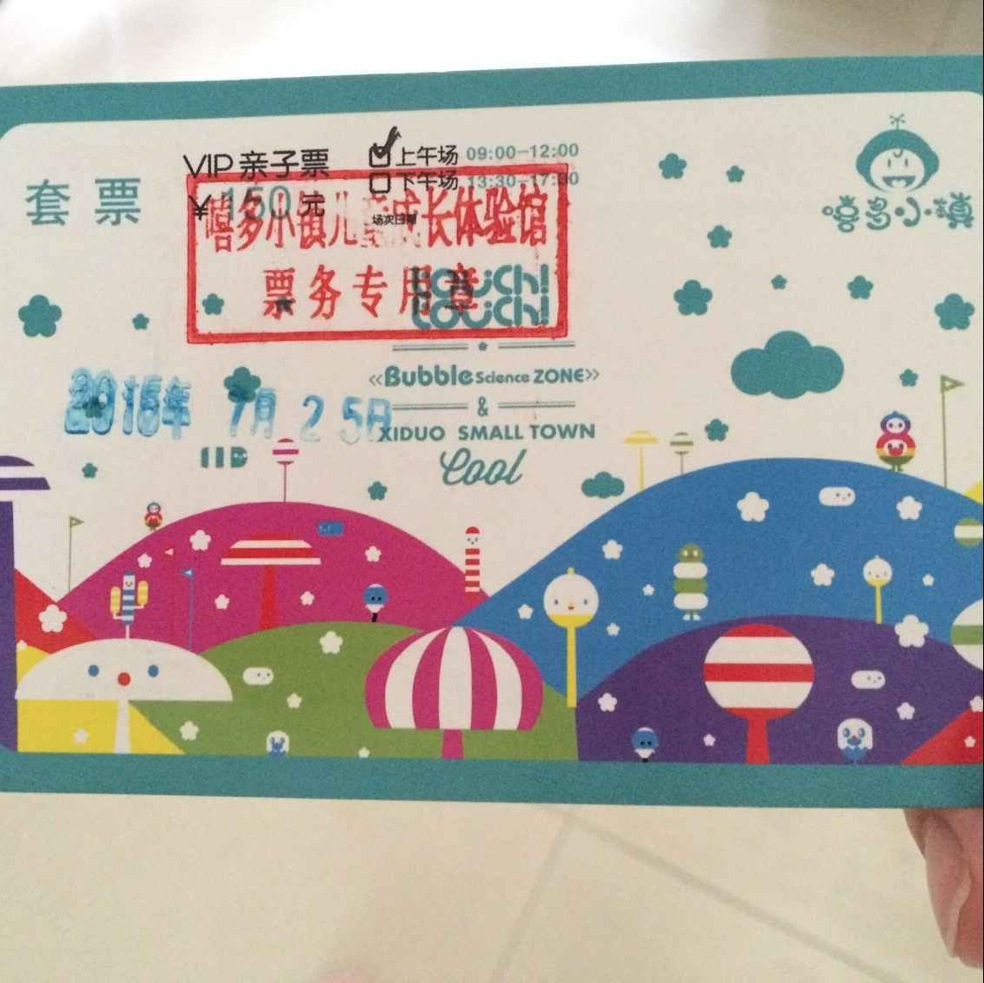

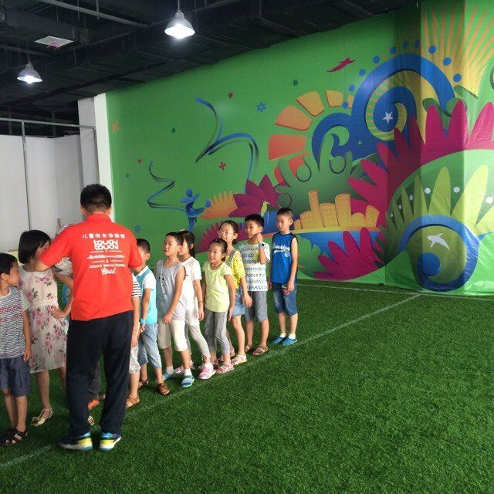

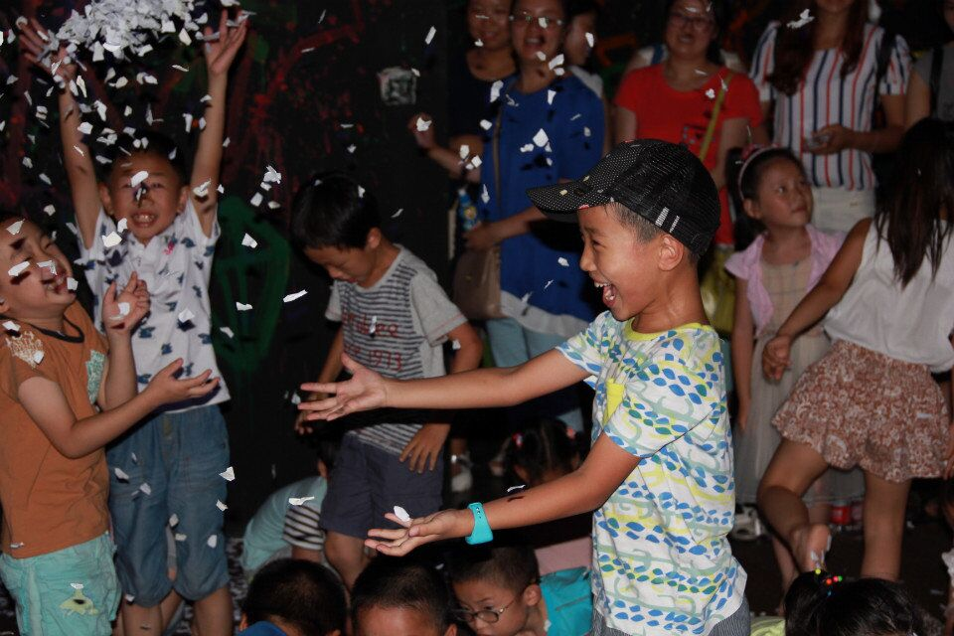

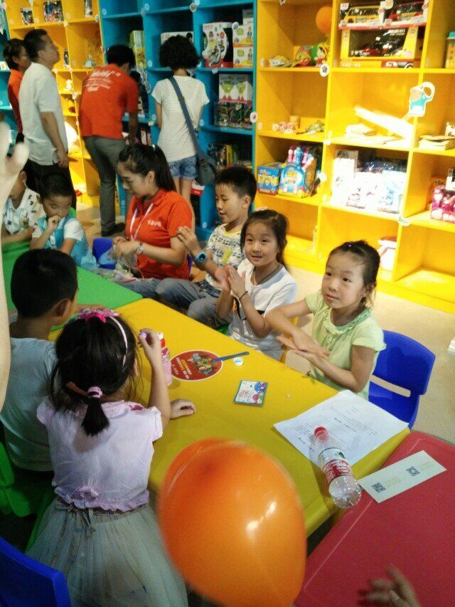
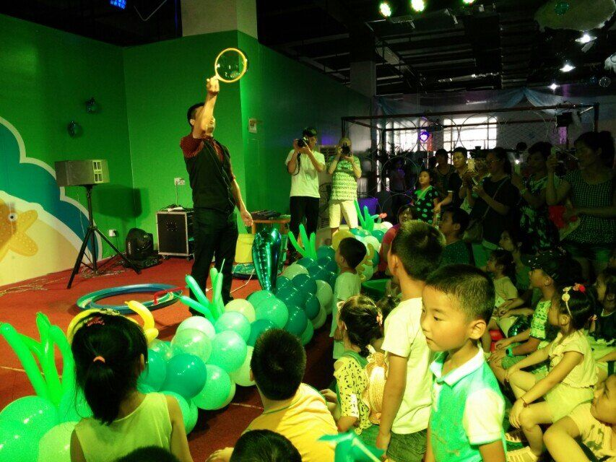

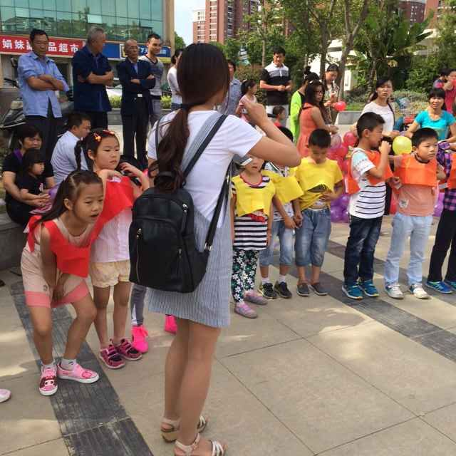
9月份经过家长们的热情筹备，孩子们盼望已久的“撕名牌”大战拉开了帷幕！参加撕名牌的孩子们通过猜拳互选的方式分成了红、黄、橙三队。然后分别通过“两人三足过障碍计时赛”、“脑筋急转弯抢答”、和“撕名牌”三个环节的成绩来决出最后的冠军小队。在这几个环节中不仅要看孩子们的反应能力，肢体协调能力，更重要的是搭档之间的默契配合和团队之间的合作互助！活动最终的冠军得主是红队的四个小女生，别看她们平时柔柔弱弱的，谁知一到场上立马显现出了“女汉子”的风范！

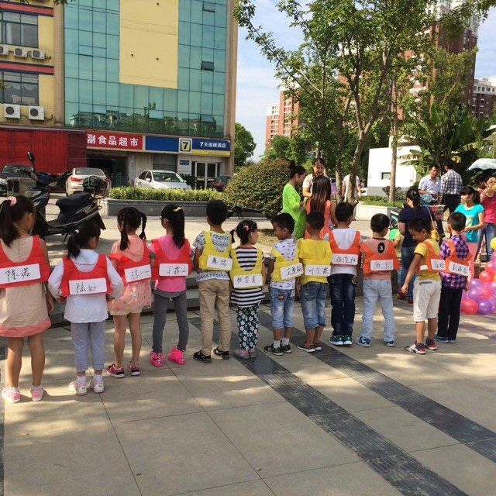

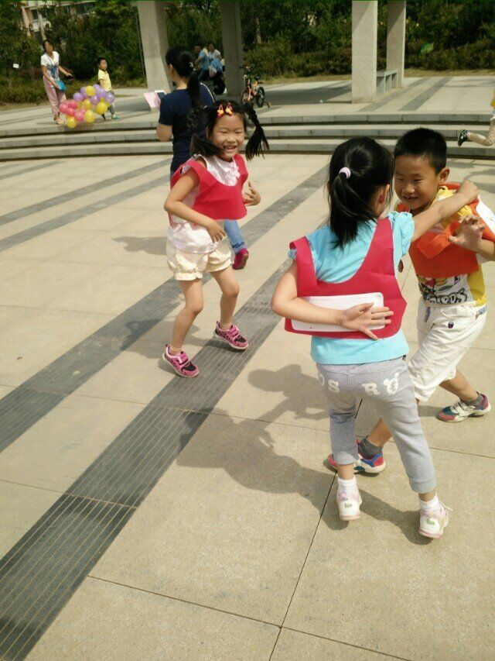

10月份，还有一次重大且让人难以忘怀的活动！孩子们一起去参加了由常州邮政举行的“书香常州—我是小报童”的义务卖报活动，每个孩子需卖完20份报纸，所卖报纸的款项均捐给聋哑儿童。一个个小人儿身披“我是小报童”的红色披带，抱着报纸走向街头，向来来往往的人们推销报纸，有的孩子售报顺利，精神抖擞；有的孩子遭到拒绝，垂头丧气。数次被拒之后，孩子们就会开始打退堂鼓，到家长身边寻求帮助！但最后仍然在父母的鼓励和支持下重新鼓起勇气，直至圆满的完成任务！完后任务后的孩子们给人的感觉是不一样的，他们身上充满了自信，眼里溢满了自豪感，而家长们也是满满的欣慰！这次活动是我们众多活动中参加人数最多的一次，几乎是全班总出动！由此可见，家长们对孩子精神层面的要求都有一个统一的高度。大家都希望自己的孩子是一个心怀感恩的人，是一个愿意尽己所能回报社会的人！
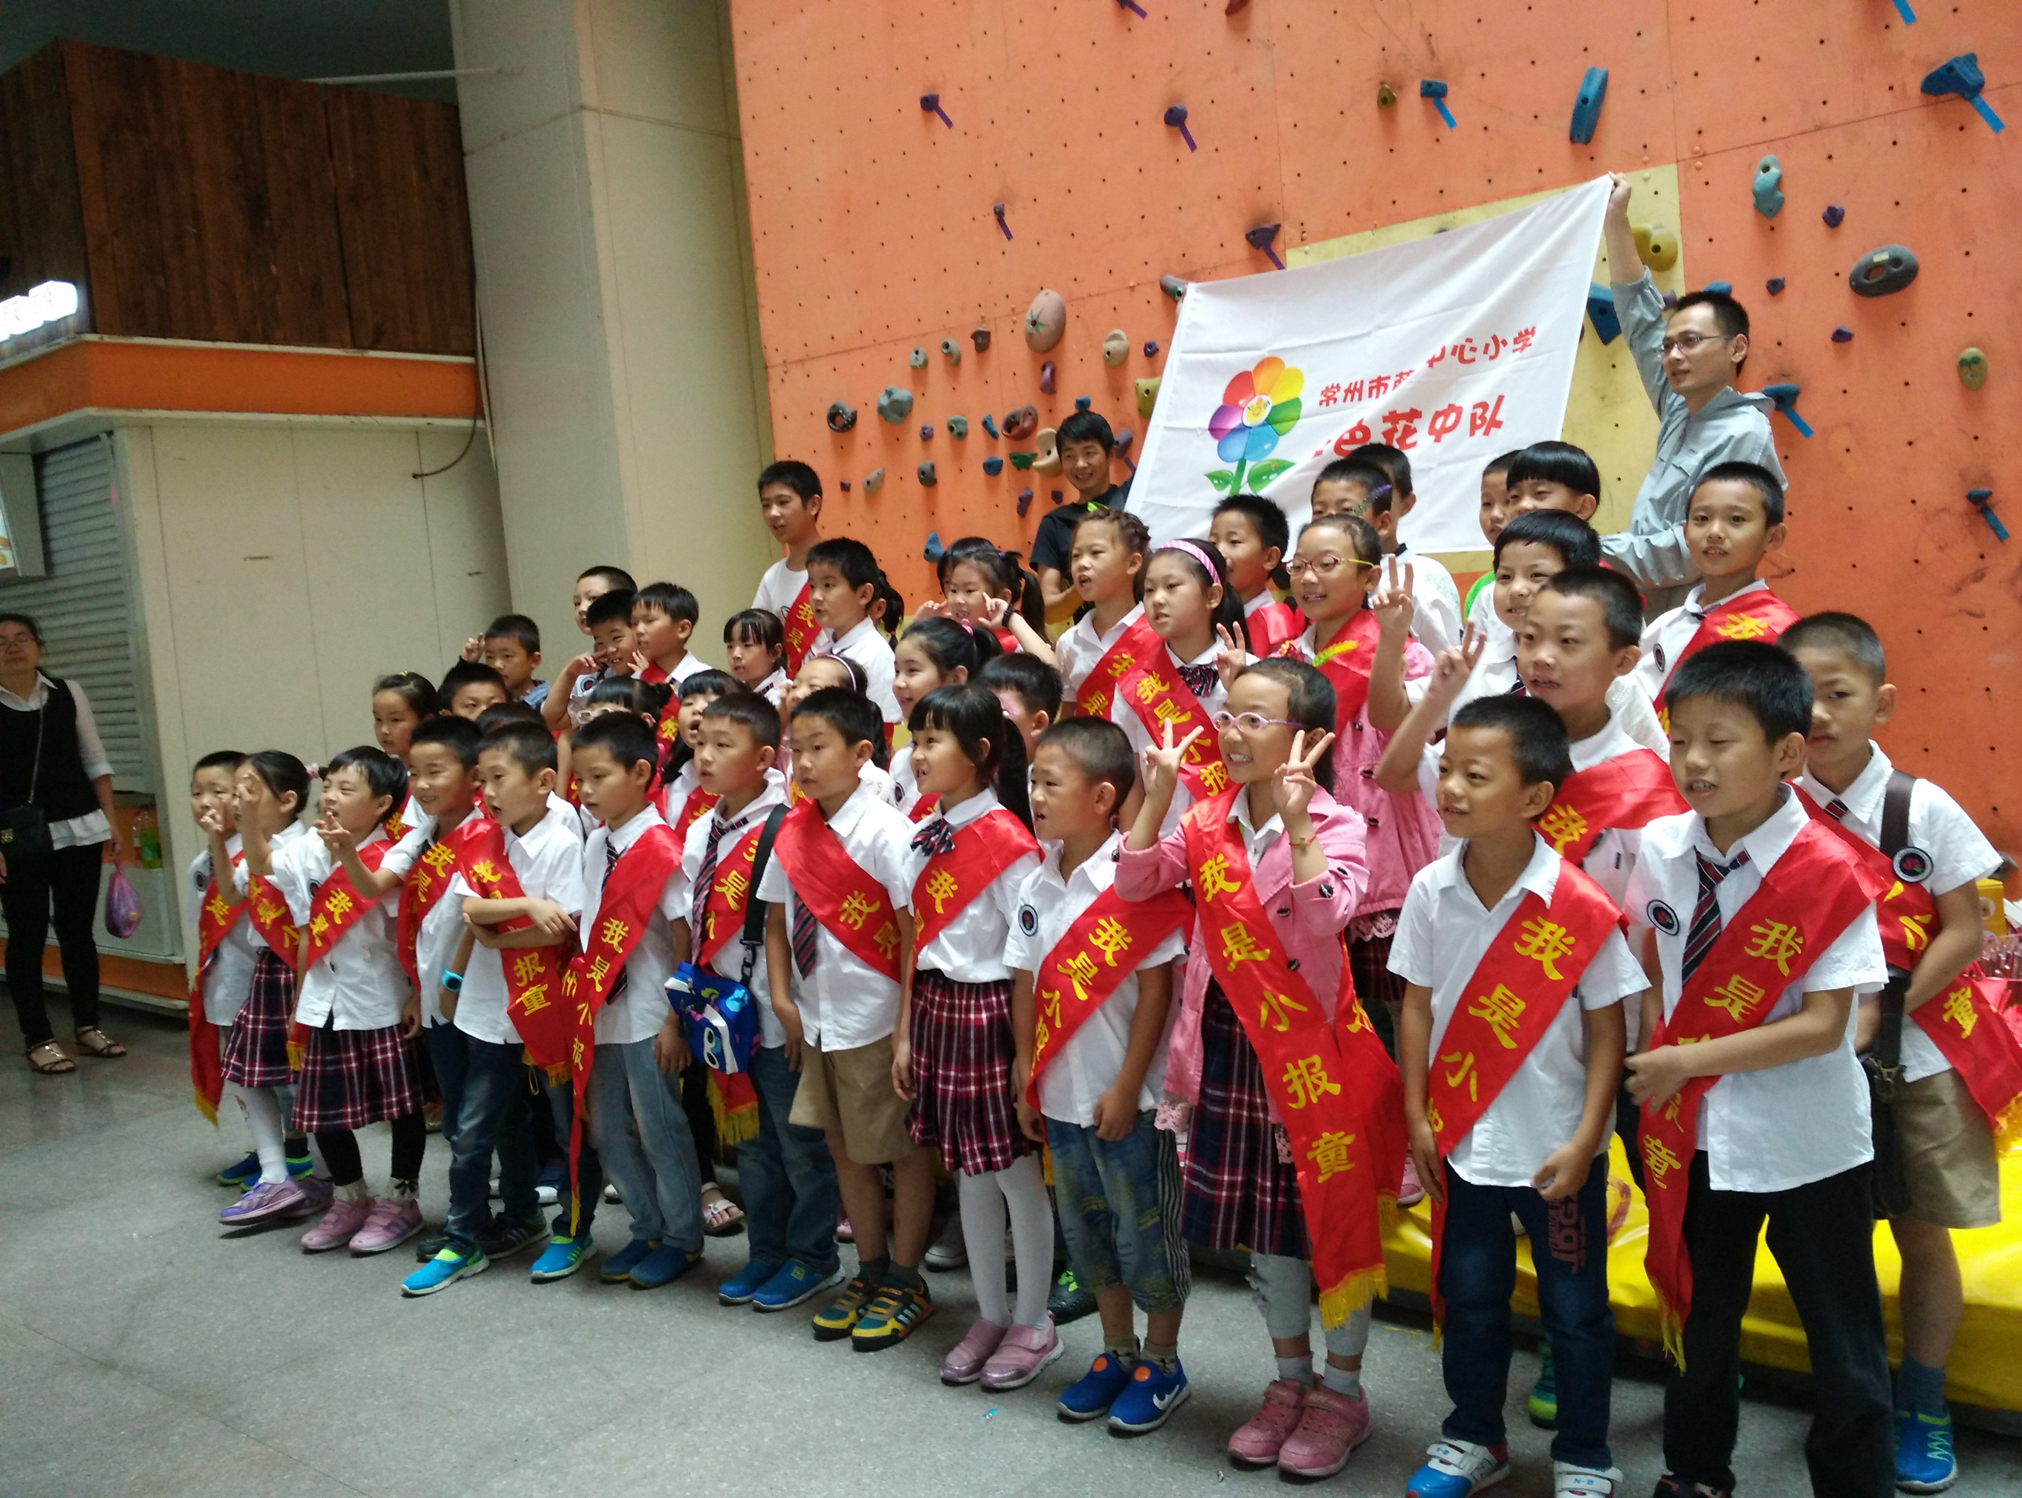
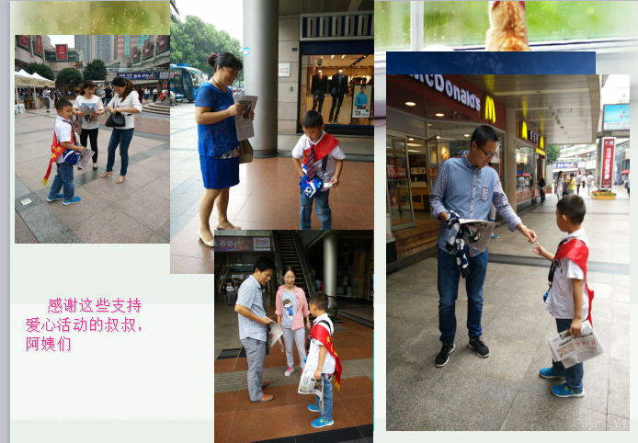

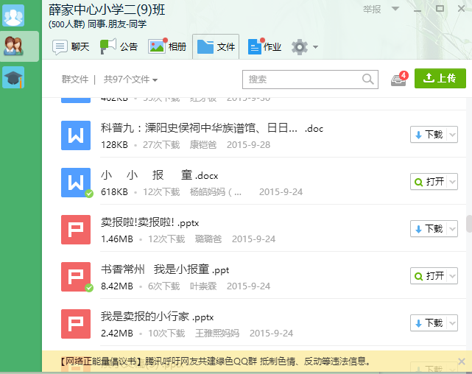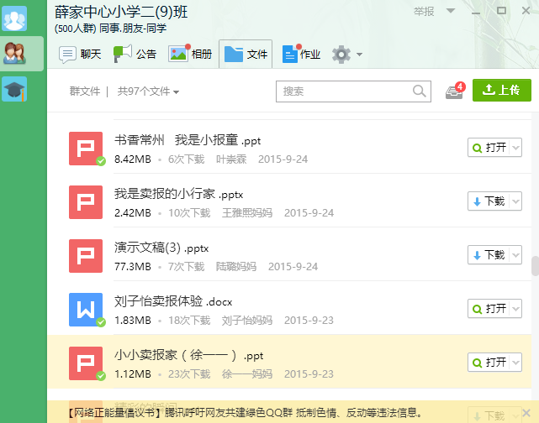

（当日我执笔的活动报道原稿）
小小报童，传爱心
----我们和孩子共成长
常州市新北区薛家中心小学 刘丽玉
为了让让孩子对聋哑儿童有一个更深的了解，献出自己的一份爱心，使自己在心理上得到一次成长，并在今后的生活中，学会如何去帮助他人，如何更好的去与他人相处。
9月20日常州市新北区薛家中心小学二（9）的42名学生和40名家长，在刘老师的带领下，吴慧中大姐姐的热情组织下参加了由K18家庭教育服务平台和常州邮政与“爱心社”联合主办，聋哑儿童的“书香常州，我是小报童”的爱心义卖活动。
每位学生将会领到20份常州晚报，通过向周围人介绍活动意义，推销掉自己手中的报纸，将卖报所得交给主办方捐赠给聋哑儿童。
活动中，孩子们的表现个不相同，有越战越勇的，有擦眼泪继续的，有始终需要家长陪同的，有提前完成任务的，有时间到还没完成任务的。不管怎样，孩子真实地体验了生活，并通过努力完成了自己帮助他人的“事业“，我想这是他们难忘的心灵成长！而我们始终在陪着他们共同成长！

活动瞬间纪实
有的孩子一开始连续遇到三位不想买报纸的行人，就大哭了。在家长的一番鼓励、指导下又鼓起勇气继续找人兜售了。有的是挨家挨户地推销，宣传一个也不放弃。有的买了十份后大叹“赚钱真累啊！”有的甚至抱怨我辛辛苦苦赚得钱为什么要交给主办方。有的则乐呵呵地说某位阿姨一下子买了他好几份，他是专门找怎样的人推销的等等。不管怎样，孩子真实地体验了生活，并通过努力完成了自己帮助他人的“事业“，我想这是他们难忘的心灵成长！而我们始终在陪着他们共同成长！
活动还在继续，成长还在继续。
11月童话剧《我和比诺曹有个约会》高质量完成。各小队表演的视频得到了同年级组伙伴们的热评，纷纷表示也要组建小队，创造自己的活动。
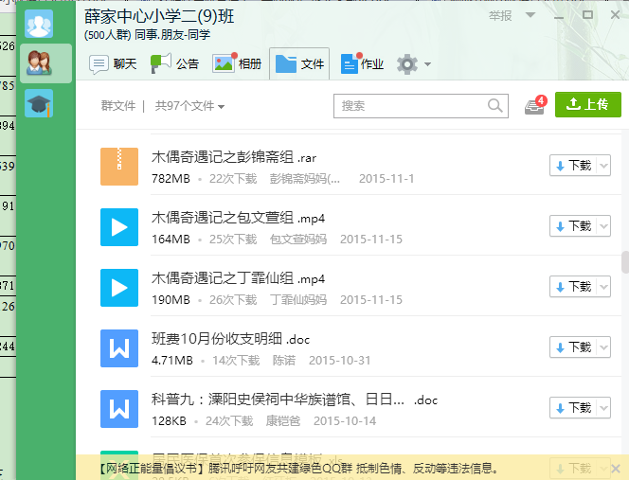

12月班歌创编，胜利拉开序幕，经过大家民主投票，最后全新的《七色花》之歌横空出世，在班级公开课上衣亮相就获得了大家的好评。
同学们自己创编的班歌：《七色花》
七色花，七色花慢慢开，春天里 春天里，风轻吹。快乐的孩子慢慢成长，让七色花给你一点光。盛开小小的身影在校园，为学习的旅程照亮方向。年轻的生命努力地发光，让美丽的世界充满希望。
七色花，七色花，慢慢开，我的心，我的心，还在追。校园的花朵闪闪发光，所有人都记得你茁壮成长。
七色花 ，七色花慢慢开，春天里，春天里风轻吹。快乐的孩子慢慢成长 ，让七色花给你一点光。盛开小小的身影在校园，为学习的旅程照亮方向。年轻的生命努力地发光，让美丽的世界充满希望 。
盛开小小的身影在校园，为学习的旅程照亮方向。年轻的生命努力地发光， 让美丽的世界充满希望。
七色花，七色花，慢慢开，我的心，我的心还在追。校园的花朵闪闪发光，所有人都记得你茁壮成长。
1月与动物相伴----欣访丹顶鹤的故乡。孩子们与丹顶鹤有了亲密的接触，书本与生活在这点上融通。
2月，3月，4月------
活动在继续，成长不停步。
家长说：我们在这一次次的活动中发现了孩子们内心的纯真，看到了他们善于思考的态度，欣赏到了他们在家中从未体现出来的勇敢坚强的一面。活动让我们学会了怎样更好的与孩子们沟通互动，从而与他们一起共同成长！
家长说：有幸，我们成为了二（9）班中的一员，因为这是有一个有认真有爱的老师和活泼可爱的孩子组成的和谐大集体！有幸成为了二（9）班中的一员，我们结识了一帮热情洋溢的朋友们，大家愿意不辞劳苦的为了丰富孩子们的业余生活而忙碌！特别要感谢刘老师将大家带进了“亲子陪伴，守护儿童”的活动中来，让越来越多的家长朋友们认识到亲子陪伴的重要性，让我们能伴随孩子快乐成长。特别感谢康爸为孩子们提供了开阔视野的机会，感谢他热心组织外出活动，并用相机拍下了孩子们众多的精彩瞬间，为孩子们的美好回忆添枝加叶！
家长说：感谢刘老师的发起、指导，感谢康爸的组织、感谢众位家长的包容照顾、信任和支持。正因为有了这一切，才促成了我们多次活动的愉快开始和圆满结束！最后更要感谢的是我们这帮天真烂漫小精灵般的孩子们，正是因为有他们的存在，有他们百分之百的信任和跟随，我们才有机会，有为人父母的机会，有参与他们成长过程的机会，有和他们一起成长的机会！
活动体验：这世界上从没有天生的家长，或许，比起丰富的物质生活，父母的陪伴、良好的亲子互动才是给孩子们最好的童年礼物，同时也是自我走向成熟的最佳心路历程！而作为老师的我们，有时是最好的媒介。虽然不能决定最终结果，却能努力让自己想要守护的孩子有更好的幸福。我没有能力陪伴我带的孩子很久很久，但我让他们的父母明白了陪伴的重要性，我想这也许是我送给孩子们的最好的礼物了。
我和我的家长都明白我们的陪伴是送给孩子的最好礼物，在孩子的成长道路上会遇见许多新事物，有了我们的陪伴，孩子们会走得更自信，所以，我们将一直陪伴下去。现在我们班的活动还在不断地推陈出新，家长们和孩子们都走在成长的道路上，我在活动中的作用也越来越小了，而我却越来越安心了。
（此文获省蓝天杯论文三等奖）

